الفصل الثالث

تبويب البيانات الجغرافية

تجهيز البيانات أو تبويبها : هو تنظيم وحفظ وتخزين واسترجاع وتصنيف البيانات بشكل يتلاءم مع الاحتياجات الحالية والمستقبلية لمستخدمي تلك البيانات .
والهدف من تصنيف البيانات أن البيانات المجمعة تكون غير منظمة ، ولتسهيل تحليلها يجب ترتيبها في شكل جدول إحصائي
قواعد تصميم الجداول الإحصائية :
- أن يشتمل الجدول على بيانات متشابهة أو توجد علاقة بينها .
- أن يعطى لكل جدول رقم لتسهيل الرجوع إليه إلى جانب عنوان مختصر وواضح لما يحتويه من معلومات .
- أن تكون عناوين الأعمدة والصفوف مختصرة ودقيقة ومرتبة وفقا لتسلسل زمني أو حسب أهميتها .
- يجب إيضاح طبيعة المتغيرات الواردة في الجدول مطلقة أو نسبية .
- يحسن عدم التوسع في البيانات المعروضة في الجدول الواحد بقدر الإمكان حتى يكون أكثر وضوحا .
- وللأمانة العلمية يلزم كتابة مصدر البيانات الواردة بالجدول .

أ – تبويب البيانات الوصفية في شكل جدول تكراري بسيط :
مثال : فيما يلي بيان بدرجة توطن محصول القطن في محافظات جمهورية مصر العربية والمطلوب تفريغ هذه البيانات في شكل جدول تكراري مناسب : توطن شديد ، ضعيف ، ضعيف جدا ، متوسط ، شديد ، متوسط ، شديد ، شديد ، شديد ، متوسط ، ضعيف ، ضعيف ، ضعيف جدا ، ضعيف ، شديد ، شديد جدا ، متوسط ، شديد جدا ، ضعيف ، ضعيف جدا ، متوسط ، متوسط ، شديد ، شديد جدا ، ضعيف ، ضعيف .

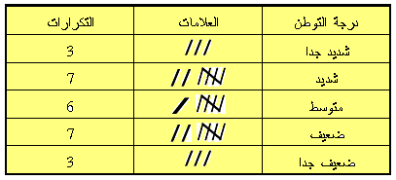

ب – تبويب البيانات الوصفية في شكل جدول تكراري مزدوج :
مثال : فيما يلي بيان بعدد 30 رجل وامرأة تبعا للعمل الزراعي في إحدى القرى ، والمطلوب تفريغ جدول توزيع تكراري مناسب .
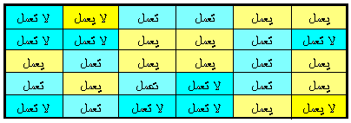
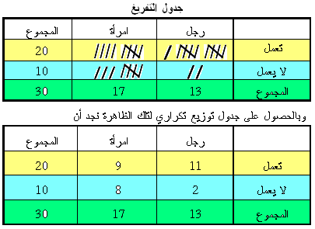
–

تبويب البيانات الرقمية في شكل جدول تكراري بسيط :
مثال : لنفرض أن لدينا 30 أسرة أحجامها كالآتي :
2 ، 3 ، 5 ، 6 ، 7 ، 6 ، 5 ،3 ، 6 ، 7 ، 3 ، 5 ، 7 ، 9 ، 2 ، 10 ، 7 ، 2 ، 6 ، 5 ، 5 ، 6 ، 5 ، 3 ، 10 ، 6 ، 2 ، 5 ، 9 ، 5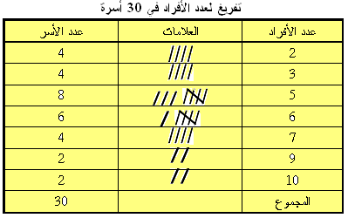
– تبويب البيانات الرقمية في شكل جدول تكراري مزدوج
مثال : لنفرض أن لدينا 26 قطعة أرض موزعة توزيعا عشوائيا تختلف فيما بينها في المساحة لكل منها عدد معين من الملاك على النحو التالي

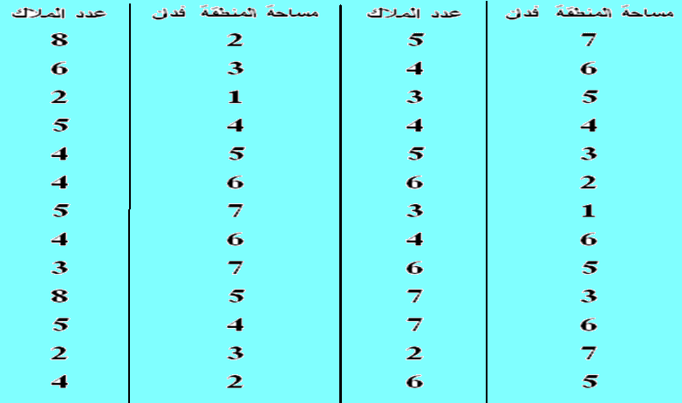
من الواضح أن عدد ملاك الأراضي يتراوح بين 2 ، 8 أفراد فى حين أن مساحة قطع الأرض تتراوح بين 1 ، 7 فدان وعلى ذلك يمكن تكوين جدول التفريغ كما يلي :
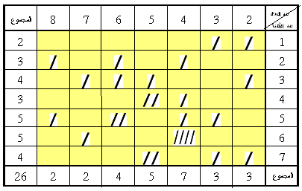
ويكون الجدول التكراري لعدد الملاك وعدد الأفدنة على الصورة التالية

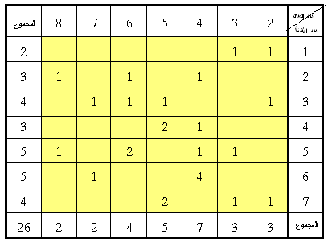
انتهى

